Immeuble : 5 unités reconnues !

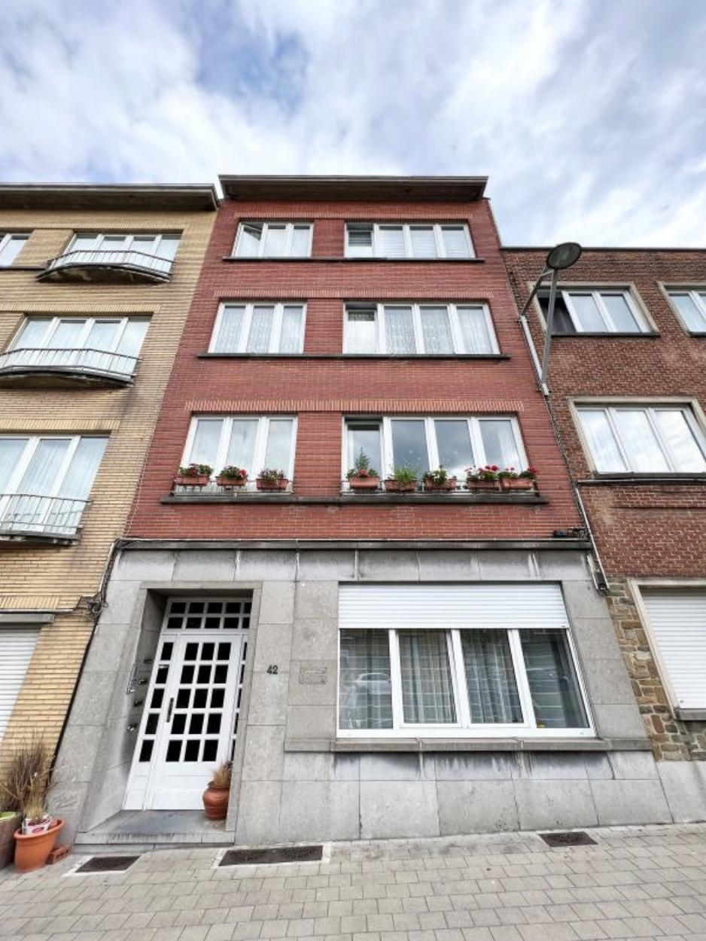

Jette (2490 B) :

Proximité Place du Miroir/Reine Astrid - Immeuble de rapport composé de 5 unités reconnues : 3 appartements 2 chambres avec terrasse (+- 81 m²), 1 appartement 3 chambre avec jardin (+- 130 m² + 75 m² jardin) et un entrepôt à l'arrière (+- 210 m² + jardin et cour). Revenu locatif actuel hors charges (amélioration possible car locataires présents depuis plusieurs années) : 47.740,44€/an. Chaudière commune au mazout entretenue chaque année. Possibilité d'acquérir également l'immeuble voisin (2 unités). Contactez-nous pour obtenir le dossier complet ainsi que vous organiser une visite : 02/660,.21.21 ou 0479/43.33.95.

Infos & Visites : 02/660.21.21

Prix : 1.040.000 €

Avenue Démosthène Poplimont, 42 à 1090 Jette

Informations générales :

- Affectation du bien : Immeuble de rapport (5 unités reconnues)
- Nombre de chambres : 9
- Nombre de salle de bains : 4
- Garage / Parking : Non
- Terrasses : Oui
- Jardins : Oui
- Exposition : Est
- Type de cuisine : Equipée
- Type de chauffage : Chaudière commune au mazout
- Année de construction : 1956
- Revenu cadastral : €
- Revenu locatif mensuel :
- Charges mensuelles : €

Surfaces :

- Surface habitable : 583 m²
- Surface terrasse : 16 m²
- Surface jardin : 150 m²

Détails :

Pièces diverses:
- 7 Cave
- Chaufferie
- 4 Terrasse
Certifications:
- Emissions CO2 67,00 Kg Co2m²an
Certifications (suite):
- Numéro de certificat PEB 20160524-0000337708-01-2
- Prestation énergétique 241,00 Kwh
- Total énergie primaire 23.032,00 kwh/an

Photos :

